Profª:
___/___/_______
Turno:
Assunto:
Física
Turma:
Nome:

PLANO DE AULA
Objetivos | Conteúdo | Recursos
Conhecer as grandezas tensão, corrente e resistência elétrica, e compreender as relações entre elas. | Lei de Ohm, corrente, resistência e tensão elétrica. | Quadro, pincéis, computadores, data show, objeto de aprendizagem “Lei de Ohm”.

PROCEDIMENTOS
Introdução | Desenvolvimento | Conclusão
O professor fará uma breve exposição dos conceitos físicos que serão estudados, e em seguida relacionar estes conceitos com o cotidiano dos alunos, estimulando-os a darem suas opiniões. | Os alunos deverão manipular o objeto de aprendizagem (AO)  “Lei de Ohm” para tentar compreender as relações físicas e matemáticas entre as grandezas estudadas. Com a orientação do professor e manipulando o OA, os alunos resolverão cada uma das questões propostas na atividade. | Após as atividades, os alunos discutirão entre si, e com o professor, sobre a relação que existe entre as grandezas que eles observaram. E sobre as dificuldades e facilidades na hora de resolver as questões.

AVALIAÇÃO
A avaliação se dará durante as atividades, pela participação dos alunos, e por meio das respostas explicativas dadas, e avaliadas pelo professor em relação aos conceitos físicos da Lei de Ohm.

REFERÊNCIAS
- HEWITT, P. Física Conceitual. Editora ARTMED S.A. 9ª ed., 2002.

- PHET Interactive simulations (https://phet.colorado.edu/pt_BR/)

SOBRE A ATIVIDADE
APÓS A ATIVIDADE, O ALUNO SERÁ CAPAZ DE:
- Compreender as grandezas básicas da eletrodinâmica;
- Associar os conceitos físicos a ações do seu cotidiano;
- Entender que existe uma ligação entre a matemática e a física (Ciências exatas);
- Trabalhar com grandezas inversa e diretamente proporcionais;
- Formular questionamentos e desenvolver conceitos próprios acerca dos problemas apresentados.

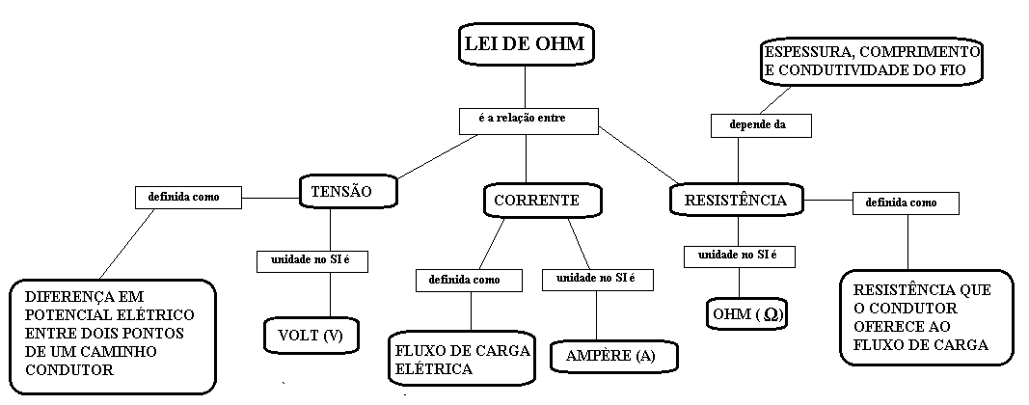
CONCEITOS RELACIONADOS
Fonte: própria

RECURSOS DIDÁTICOS
Utilizamos o objeto de aprendizagem (AO) “Lei de Ohm” encontrada no site PHET Interactive simulations. Disponível no endereço abaixo:
https://phet.colorado.edu/sims/html/ohms-law/latest/ohms-law_pt_BR.html
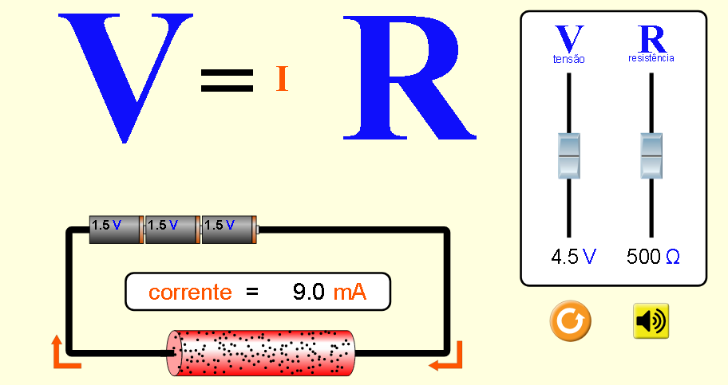

DESCRIÇÃO DO RECURSO DIDÁTICO
O OA “Lei de Ohm” apresenta um ambiente virtual no qual é possível simular um circuito elétrico simples. Podemos alterar os valores das grandezas tensão elétrica e resistência elétrica para analisar o que acontece com a corrente elétrica.

ATIVIDADE

- Inicie a experiência manipulando as variáveis: tensão (V) e resistência (R), no local indicado abaixo, por uma seta. Observe que é possível aumentar e diminuir os valores dessas grandezas. Escolha os valores iniciais para V e R. Em seguida, faça o que se pede:
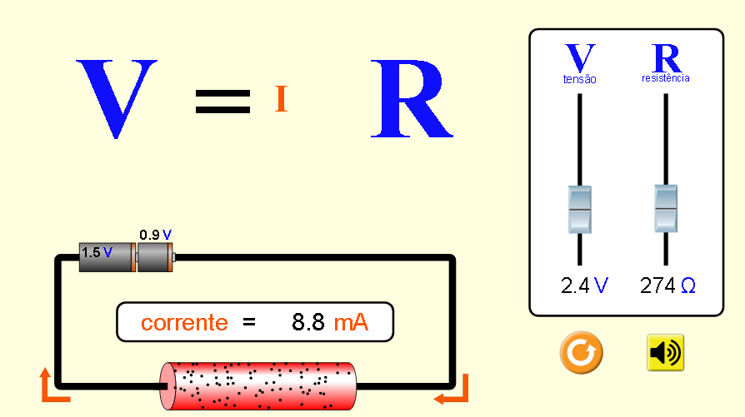

Considere que a resistência (R) em um circuito mantém-se constante. Em seguida, diminua a tensão (V) pela metade do seu valor inicial. Que alteração ocorre com a corrente? Preencha a tabela com os valores iniciais e finais da sua experiência, e explique o resultado.

Valores iniciais |  | Valores finais
R |  | R
V |  | V
I |  | I

Explicação:

- Escolha valores iniciais para as grandezas, e responda:
Se a voltagem aplicada através de um circuito mantém-se constante enquanto a resistência dobra de valor, que alteração ocorre na corrente? Preencha a tabela com os valores iniciais e finais da sua experiência, e explique o resultado.

Valores iniciais |  | Valores finais
R |  | R
V |  | V
I |  | I

Explicação:

- De acordo com a Lei de Ohm, complete a tabela abaixo, classificando as grandezas entre si, em proporcionais ou inversamente proporcionais:

RELAÇÃO ENTRE AS GRANDEZAS | CLASSIFICAÇÃO
Tensão (V) e corrente (I)
Resistência (R) e corrente (I)

ATIVIDADE COMPLEMENTAR
- Ajuste os valores da tensão e resistência, de forma que você obtenha uma corrente de 10 mA. Em seguida, dobre o valor da resistência. Observe que a corrente mudou. Qual deve ser o valor da tensão para que a corrente se mantenha em 10 mA? Anote os valores na tabela.

Valores iniciais |  | Valores finais
R |  | R
V |  | V
I |  | I

Para uma corrente constante, qual a relação de proporcionalidade entre tensão e resitência?

PARA SABER MAIS

HEWITT, P. Física Conceitual. Editora ARTMED S.A. 9ª ed., 2002.
Toda matéria https://www.todamateria.com.br/

